ПРОКУРАТУРА НА РЕПУБЛИКА БЪЛГАРИЯ
СОФИЙСКА ГРАДСКА ПРОКУРАТУРА
бул. "Витоша" № 2 факс 980-88-49 e-mail: sgp@prb.bg
ДО
ВИСШ СЪДЕБЕН СЪВЕТ
комисия "Професионална етика
и превенция на корупцията"
УВАЖАЕМИ ЧЛЕНОВЕ НА ВИСШ СЪДЕБЕН СЪВЕТ,
В последните дни първоначално пред сайта "Бивол", а по - късно и пред
други медии, следовател Бойко Йорданов Атанасов изложи множество свои
твърдения. Същите са дълбоко неверни и почти не съдържат каквато и да е
конкретика. Там, където все пак има такава, тя по никакъв начин не
кореспондира с реалността. На какво се дължи невъзможността следовател
Атанасов да възприеме и възпроизведе правилно фактите от обективната
действителност, ние нямаме представа. Това не би било наш проблем, а на
кадровата политика на съдебната власт и на неговата съвест, ако част от тези
твърдения не засягаха нас - магистратите от 01 сектор на СО-СГП и 01 отдел
"Специализиран" на СГП. Засягат ни, защото в тях той ни обвини (и
продължава да ни обвинява) в извършване на престъпления против
правосъдието и участие в организирана престъпна група (освен множество
коментари от личен характер, които няма да обсъждаме). Заяви, че сме "шпиц
команда" т.е. според определението на Уикиречник „хора със садистични
наклонности, често сред тях има и криминални престъпници, убийци и т.н.".
Ние не сме, а и не смятаме да ставаме лица със садистични наклонности,
криминални престъпници и убийци.
Отделно тези от нас, които работят по делото, известно в обществото като
"КТБ", бяхме обвинени от него, че сме унищожили доказателства от същото.
Смятаме, че това (освен че не е вярно) по интересен начин се вписва в атаката,
на която сме подложени напоследък от някои журналисти и медии, НПО-та ,
публични личности и обвиняеми. Някои от тези лица продължават да нямат
представа от предмета на разследването и привлечените към наказателна
отговорност лица (въпреки наличието на достатъчно информация), което не им
пречи да обсъждат "компетентно" същото и да дават препоръки. Ние още от
началото на делото , виждайки практиките и механизмите на функциониране на
КТБ АД, осъзнахме, че множество лица, групи и организации нямат интерес обществото да научи това, което ние сме установили и продължаваме да
установяваме. Факти, с които в такъв обем не разполага, която и да е българска
институция. А вярвайте ни, че с тях, в негативен план естествено, можем да
останем в световната история. Знаехме, че затова ще бъдем, а и постоянно
бяхме обект на различни атаки. Приели сме, че те с наближаване на момента за
приключване на разследването ще се засилват и може би ще приемат и личен
характер. В крайна сметка е логично засегнатите да направят всичко възможно
(а в България това е доста над средните европейски стандарти) делото да не
стигне до публичната фаза на наказателното производство т.е. в българския
съд. Част от тези опити според нас са и различни действия, които целят да ни
ангажират с друга дейност (например да влезем в обяснителен режим),
различна от разследването. Не очаквахме обаче, че ще бъдем обект на такива
атаки, изхождащи от магистрати. Въпреки това и въпреки всички останали
пречки ( НК от 1968 година, въведените доказателствени стандарти значително
превишаващи европейските такива, процесуалният формализъм и др.) смятаме
да направим всичко възможно, за да дадем на обществото отговорите, които
очаква.

От медиите разбрахме, че на 07.03.2016 година пред комисията
"Професионална етика и превенция на корупцията" на ВСС ще бъде изслушан
следовател Бойко Атанасов. Държим да присъстваме (всички или предвид броя
ни излъчени от нас представители ) на това събитие. Желаем ние също да бъдем
изслушани от комисията "Професионална етика и превенция на корупцията" на
ВСС.
Съзнаваме, че всички Вие членовете на ВСС сте изправени пред труден
избор. Да направите каквото трябва (и то максимално публично и ясно, за да се
отстранят всички съмнения и да се изчисти името ни) с риск да героизирате
някого, каквато може би е една от целите на един от многото съвпадащи си
интереси. Или да направите по-лесното, да се замаже случая на принципа "и
вълкът сит, и агнето цяло". В такава хипотеза всички ние (а и всички
магистрати) бихме имали легитимното очакване за в бъдеще, че всеки от нас
може да се яви без каквито и да е последствия пред някоя медия и да твърди
дълбоко неверни неща. Включително и такива, уронващи престижа на
конкретни магистрати, сочещи че същите извършват престъпления и петнящи
името на структурата в която работи, а и на съдебната власт в цялост.
Гр.София
29.02.2016 година
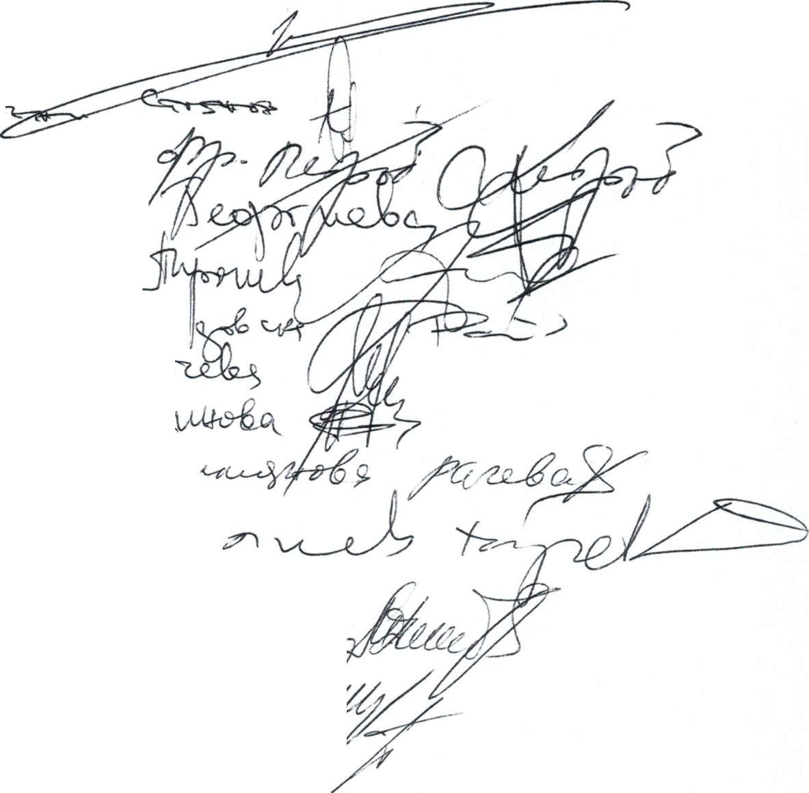
01 СЕКТОР"СПЕЦИАЛИЗИРАН"
01 ОТДЕЛ „СПЕЦИАЛИЗИРАН",СГП

^t/ с/ь
